Rapport du Projet FLOOD-IT

Structures de données LU2IN006
Responsable de l’UE et chargé de TD : M. Pierre FOUILHOUX
Chargé de TME : M.Franco QUEZADA

KANDEEPAN Mathuran 3800103 (DM Info/EEA)
Moutymbo Ugo 3800601 (INFO DANT)

Le but de ce projet était d’étudier des stratégies pour gagner au jeu de l’inondation de grille, appelé souvent Flood-it. Pour comparer ces différentes stratégies, nous avions à notre disposition deux critères : la vitesse d’exécution de l’algorithme et le nombre d’itérations nécessaire pour remplir toute la grille.
Le projet était divisé en 2 parties : d’une part, nous devions implémenter des fonctions en tirant aléatoirement une couleur à chaque tour pour ainsi optimiser le temps d’exécution du programme, et d’autre part, nous devions utiliser des programmes plus stratégiques qui optimiseraient le nombre de couleurs choisies pour remplir la grille et gagner au jeu de l’inondation. Comme il est si bien dit dans le sujet, nous remarquerons que ces critères de de comparaisons s’opposent souvent.

Dans un premier temps, nous allons effectuer une description de la première partie et des résultats que nous avons obtenues. Dans un seconde, nous parlerons de plusieurs stratégies utilisant la structure de graphes. Enfin, nous comparerons ces différentes parties à l’aide de statistiques pour vous proposer une solution très similaire à celle que le sujet nous proposait.

Avant d’entrer dans le corps de notre rapport, il est important de souligner deux informations. D’une part, certaines fonctions n’ont pas été commenté dans le code car leur nom suffit à comprendre ce qu’il se passe dedans. Par exemple, les fonctions qui débutent par init initialise des structures, par detruit détruit des structures, par ajoute ajoute des éléments à des structures ,etc.. D’autre part, nous avons échangé à propos de ce projet avec le groupe de Shaithan/Kate et celui Clara/Nahidath. Cela ne veut pas dire que nous avons triché, nous avons juste discuté de bonnes et mauvaises solutions de nos fonctions respectives donc il est possible que certaines idées soient similaires même si le code diffère.

I) Partie 1 : Séquence aléatoire

A) Présentation des exercices

L’objectif de cette partie était donc de tirer au sort une couleur à jouer. Malgré le grand nombre d’itérations que ce type d’algorithme peut engendrer, ce dernier semble visiblement le plus rapide quand il est question de vitesse d’exécution du programme.

Le premier exercice « Aléatoire récursif » utilise, comme son nom l’indique, le principe de récursivité pour déterminer la zone Zsg pour chaque couleur choisie aléatoirement.

void trouve_zone_rec(int **M, int dim, int i, int j, int *taille, ListeCase *L);
int sequence_aleatoire_rec(int **M, Grille *G, int dim, int nbcl, int aff);

La fonction sequence_aleatoire_rec fait appel à trouve_zone_rec à chaque fois qu’une couleur était choisie. Cette dernière récupérait dans L la liste des cases contenant la zone et y placer -1. Pour chaque couleur choisie, on récupérait une nouvelle zone différente de la précédente, ce qui n’est pas très intéressant quand on parle d’optimisation de vitesse d’exécution. Le problème majeure de cette fonction récursive est qu’elle possède une limite pour la dimension de la matrice de départ. En raison de trop d’appels récursifs de la fonction trouve_zone_rec, nos ordinateurs déclenchent un stack overflow pour une dimension strictement supérieure à 323. On peut donc en conclure que si la dimension de notre matrice est supérieur à 323, cette fonction est inutile.

Le deuxième exercice « Aléatoire dérécursifié » (bonus) utilise exactement le même principe que l’exercice précédent mais cette fois-ci, nous n’utiliserons pas de fonctions récursifs. Nous avons utiliser une Pile de ListeCase qui remplace les appels de récursifs de l’exercice précédente. Pour la mêmes raison que ci-dessus, nous pouvons remettre en question cette stratégie quand on parle d’optimisation de vitesse car ici encore, la zone est à chaque fois parcourue de la case départ donc nous sommes en O(dim⁴) pour ces deux premiers exercices.

void trouve_zone_imp(int **M, int dim, int i, int j,int *taille, ListeCase *L);
int sequence_aleatoire_imp(int **M, Grille *G, int dim, int nbcl, int aff);

Cette fois-ci , nous n’avons pas déclenché de stack overflow pour des dimensions raisonnables, ceux qui est un avantage face à la stratégie de l’exercice 1.

Le troisième exercice « Allons plus vite ! (Structure acyclique) » est déjà plus intéressant.
Cette fois-ci, nous avons une nouvelle structure qui prend en compte la zone Lzsg et un tableau de ListeCase qui fait office de bordure Bsg. Ce tableau stocke les voisins de la zone ce qui nous permet de contourner le problème auquel nous étions face dans les deux premiers exercices c’est-à-dire de parcourir du point de départ la zone. Maintenant, une fois qu’une case est parcourue et qu’elle appartient à la zone, elle l’est définitivement donc nous sommes en O(dim²).

B) Présentation des résultats

Pour comparer l’efficacité de ces trois fonctions, nous avons fait le choix de prendre en compte 8 cas distincts où nous allons faire varier une seule variable à la fois pour bien visualiser l’impact de chaque variable. Nous avons fait à chaque fois plusieurs test en jouant sur la graine et nous avons pris comme résultat finale la moyenne de toutes les résultats obtenus grâce à la fonction Graphe_2D_main qui prend en paramètre le numéro d’un exercice et le nombre de test qu’on effectue pour chaque valeur récupérée. Pour ces trois premiers exercices, nous avons récupéré nos valeurs sur une moyenne de 20 tests car les fonctions sont relativement longues en raison de leurs complexités. La fonction Graphe_2D_main laisse sous entendre qu’il y aura peut-être une fonction Graphe_3D_main si le temps le permet.
Pour en revenir à nos test, nous avons effectué 8 test différents pour bien comprendre l’influence de chaque paramètre. Nous avons décidé de vous présenter le temps mais aussi le nombre d’essais de chaque test pour avoir une idée approximative de l’efficacité de la fonction. Dans notre projet, il y a trois paramètres dites « intéressants »: la dimension de grille, le nombre de couleurs totales, et le niveau de la difficulté. Il faut donc fixer deux des trois paramètres et faire varier le dernier pour bien visualiser son rôle. L’utilisation de graphes en 3D pourrait permettre de fixer une seul paramètre et en faire varier 2 en même temps mais il n’est pas facile de présenter cela sur un rapport en papier. Les 8 tests sont les suivants :
- Dim variant de 10 à 320 / Nbcl = 10 / Nivdif = 0
- Dim variant de 10 à 320 / Nbcl = 100 / Nivdif = 0
- Dim variant de 10 à 320 / Nbcl = 10 / Nivdif = 50
- Dim variant de 10 à 320 / Nbcl = 100 / Nivdif = 50
- Dim = 10 / Nbcl variant de 10 à 100 / Nivdif = 0
- Dim = 320 / Nbcl variant de 10 à 100 / Nivdif = 0
- Dim = 10 / Nbcl variant de 10 à 100 / Nivdif = 50
- Dim = 320 / Nbcl variant de 10 à 100 / Nivdif = 50

Nous avons fait des choix binaires : pour la difficulté, nous avons « dur » avec 0 et « facile » avec 50, pour la dimension, « grand » avec 320 et « petit » avec 10, et enfin pour le nombre de couleurs, « peu » avec 10 et « beaucoup » avec 100. Nous nous sommes arrêtés à 320 car la fonction de l’exercice 1 ne pouvait pas aller plus loin.

Voici les courbes que nous avons obtenus :

II) Partie 2 : Stratégies Pilotées

A) Présentation des exercices et des choix faits

Nous allons maintenant déterminer et comparer de bonnes stratégies pour gagner le jeu d’inondation. Comme il était imposé dans le sujet, nous allons nous aider de la structure de données Graphe.

Dans un premier temps, l’exercice 4 consistait à la création du graphe à partir de la matrice M à résoudre. Nous n’allons pas rappeler chaque élément de cette structure car elle est déjà très bien défini dans le sujet. La fonction cree_graphe_zone crée d’une part, tous les sommets, et d’autre part, on pose toutes les arrêtes entre les sommets. Le code est relativement bien détaillé pour les grandes fonctions comme celle là. Dans les fonctions de test que nous vous proposons, nous avons forcé une matrice 3x3 pour vous montrer la création des différents sommets avec les différentes arrêtes.

Dans un second temps, nous utilisons cette structure graphe pour appliquer la stratégie de max_bordure_graphe dans l’exercice 5. Cette stratégie s’inscrit dans la continuité de celle de l’exercice 3 qui consistait à stocker la bordure dans une Zsg_graphe pour éviter de reparcourir toute la zone à chaque changement de couleur. Sauf que cette fois-ci, deux changements s’opèrent :d’une part, on ne stocke plus des listes de cases mais des listes de sommets, d’autre part, on ne choisit plus une couleur aléatoirement mais de façon plus réfléchie.
Parmi ces deux changements présentés, il a fallu faire des choix. La consigne demandait de stocker quelque part la taille de chaque liste de sommets correspondant aux couleurs représentées dans la bordure mais pour améliorer cette stratégie, nous avons fait le choix de stocker la taille du nombre de cases totales de chaque liste de sommets. En effet, si nous avons une bordure composée de 2 listes de sommets A et B, d’une part, A est composée d’un seul sommet A1 de 21 cases, et d’autres part, B est composée de deux sommets B1 et B2, respectivement de 2 et 4 cases, alors il est plus intéressant de choisir la liste A car elle ouvre la possibilité d’agrandir la zone sur plus de cases que la liste B (21>6=4+2). Avec la suggestion du projet, nous aurions choisi la liste B mais nous avons jugé plus intéressant d’opter pour une stratégie qui choisirait la liste A, d’où le stockage du nombre de cases de chaque liste de sommets.
Maintenant, un autre choix était à faire : comment stocker ce nombre de cases totales de chaque liste de sommets. Deux options s’offraient à nous, soit nous stockions un tableau de Cellule_som de taille nbcl et un tableau d’int de taille nbcl, soit nous créions une structure bordure_Zsg qui stockait une Cellule_som et un int et nous en faisions un tableau. Vu qu’il était question du même espace alloué (à quelques pointeurs près), de la même complexité pour rajouter et supprimer des éléments (O(1)), nous avons opté pour la deuxième solution pour des raisons de structurations de code.

typedef struct bordure_Zsg{
int len; /* Nombre de cases totales dans la liste chaînée de sommet de la même couleur */
Cellule_som * som; /* Liste chaînée des sommets du graphes de la même couleur */
} Bordure_Zsg;

Au lieu d’avoir deux tableaux de Cellule_som et d’int, nous avons donc un tableau de Bordure_Zsg.
Nous allons réutiliser cette structure pour une fonction bonus mais nous y reviendrons plus tard.
La stratégie max_bordure_graphe, comme son nom l’indique, choisit comme couleur à chaque tour celle qui est la plus représentée dans la bordure.

int bordure_max1( Bordure_Zsg *B , int nbcl);
int bordure_vide ( Bordure_Zsg *B , int nbcl);

La fonction bordure_max1 rend la couleur la plus représentée, en comparant les Bordure_Zsg→len de chaque case du tableau de la bordure. Dans la continuité de l’exercice 3, on agrandit la zone avec cette couleur. Dès que la bordure est vide, la partie est remportée.

Ensuite dans l’exercice 6, il était demandé d’implémenter une stratégie utilisant le principe de parcours en largeur. Le but de cette stratégie était dans un premier temps, d’arriver le plus vite possible à la case en bas à droite de la grille et puis d’appliquer max_bordure_graphe de l’exercice précédent. Dans l’idée, arriver à cette case [dim-1][dim-1] permettrait à la fonction max_bordure_graphe de ‘faire une percée en diagonale’ dans la grille. Cela scinderait la grille en deux, ce qui est bénéfique pour la fonction max_bordure_graphe qui pourrait exploiter une bordure plus vaste dès son lancement.
Parlons maintenant de la fonction plus_court_chemin qui utilise un parcours en largeur pour trouver le plus petit chemin entre les sommets de la case départ et de la case arrivé. Dans cette exercice, la case départ est [0][0] est la case arrivé est [dim-1][dim-1]. Nous utiliserons plus tard cette même fonction pour des cases différentes. On peut d’abord de poser comme question pourquoi utilisons-nous un parcours en largeur ?
Nous utilisons un parcours en largeur parce que nous essayons de trouver le plus petit chemin possible entre départ et arrivé. L’avantage avec le parcours en largeur est que nous utilisons une FILE. Nous nous sommes grandement inspiré de la fonction nbarcsmin_depuis_r du cours sur les parcours mais nous l’avons modifié pour qu’elle soit efficace dans notre problème. Dans notre fonction, nous parcourons les différents chemins possibles, du plus court au plus long. Soit nous avons trouvé notre case arrivé et nous pouvons ainsi remonter le chemin que nous avons suivi grâce à Sommet→père. Nous savons qu’il s’agit du chemin le plus court (il peut exister des chemins de tailles équivalentes mais non inférieurs (On pourrait considérer de comparer dans une question bonus ces différents chemins équivalents en portant une attention particulière au nombre de voisins que chaque parcours engendre, ce qui pourrait nous faire gagner quelques essais)). Si nous n’avons pas trouvé la case, alors c’est qu’elle n’existent pas dans cette grille (ce cas ne devrait jamais arriver).
Nous pouvons maintenant nous interroger sur la manière d’implémenter cette FILE. Comme nous l’avons vu au TD2, il serait intéressant d’utiliser la structure suivante :

typedef struct file{
Cellule_som *first;
Cellule_som *last;
} File ;

Dans notre exercice et notre parcours en largeur, nous n’avons besoin que d’ajouter_queue et de enleve_tete. Il est inutile de parcourir une liste simplement chainée qui fait office de File à chaque fois qu’il faille ajouter_queue ou bien de recourir à l’utilisation des listes doublement chaînées. Notre structure File a comme paramètre le début first et la fin last d’une liste simplement chainée de Cellule_som. C’est cette liste de Cellule_som qui nous sert littéralement de FILE. Cette structure nous permet d’éviter des parcours de listes inutiles et des pointeurs en plus inutiles avec les listes doublements chaînées. La fonction BFS_max_borudre_graphe est le nom de la fonction principale de cette exercice 6 qui va nous permettre de gagner la partie. Dans un premier temps, elle va trouver le plus petit chemin entre le sommet de la case départ [0][0] et celui de la case arrivé [dim-1][dim-1]. Ce chemin sera récupéré dans une Cellule_som, et pour chaque sommet parcouru de chemin, nous lui appliquerons agrandir_Zsg avec la couleur de ce sommet. Cela devrait suffire pour « percer un chemin ». Ensuite, nous appliquons max_borudre_graphe de l’exercice 5 pour finir le travail.

Enfin, nous arrivons à la partie bonus où nous avons réfléchie à deux solutions très similaire pour améliorer le nombre d’essais. La stratégie ultime serait d’utiliser des arbres et des fonctions min_max pour établir dans quel cas la fonction établirait le moins de coups possibles mais cette stratégie est extrêmement coûteuse en terme de temps. Dans l’exercice 7 (bonus), nous avons implémenter une fonction qui utilisait plusieurs fois la fonction plus_court_chemin à différents points stratégiques de la grille.

plus_court_chemin(Z->graphe , mat[dim_moit][dim_moit], mat[0][dim_moit], &chemin);
plus_court_chemin(Z->graphe , mat[dim_moit][dim_moit], mat[dim_moit][0], &chemin);
plus_court_chemin(Z->graphe , mat[dim_moit][dim_moit], mat[dim_moit][dim-1], &chemin);
plus_court_chemin(Z->graphe , mat[dim_moit][dim_moit], mat[dim-1][dim_moit], &chemin);
plus_court_chemin(Z->graphe , mat[dim_moit][dim_moit], mat[dim-1][0], &chemin);
plus_court_chemin(Z->graphe , mat[dim_moit][dim_moit], mat[0][dim-1], &chemin);
plus_court_chemin(Z->graphe , mat[dim_moit][dim_moit], mat[dim-1][dim-1], &chemin);
plus_court_chemin(Z->graphe , mat[0][0], mat[dim_moit][dim_moit], &chemin);

Nous essayons d’abord de gagner successivement la case du milieu, puis les diagonales, et enfin les milieux de chaque côté. Nous n’avons pas eu le temps de faire des statistiques pour savoir comment maximiser le nombre de point stratégiques en fonction de la dimension de la grille et du nombre couleur. Il serait sûrement plus intéressant de poser 3 points sur le contour au bout d’une certaine dimension… (nous allons essayer de proposer cela pour la soutenance)

Dans l’exercice 8 (bonus), nous utilisons le même principe que l’exercice 7 mais cette fois ci, au lieu de parcourir tous les chemins un par un, nous les parcourons tous en même temps. A partir de tous les chemins, nous réalisons une grande File qui ajoute_queue successivement un élément de chaque liste de sommet stocké dans Bordure_Zsg *Contour. Nous avons fait le choix de créer une nouvelle structure avec des nouvelles fonctions pour éviter les répercussions sur les autres exercices. Comme pour l’exercice 7, il serait intéressant de savoir combien de point on devrait placer par ligne du contour de la grille en fonction de dim et nbcl, pour optimiser l’invasion de la grille. Cette idée de parcourir tous les chemins en même temps nous est arrivé en regardant le remplissage de l’exercice 7 cependant d’après nos test, elle n’est pas forcément plus efficace que celle de l’exercice 7 mais nous avons quand même décidé de la présenter car elle reste intéressante.

B) Présentation des résultats

Pour comparer nos quatre fonctions de cette partie, nous avons effectuer les mêmes tests que ceux de la partie 1 sauf que cette fois ci, nous avions la possibilité d’aller jusqu’à une dimension max de 1000.

Voici les courbes que nous avons obtenu lorsque que nous varions la dimension :

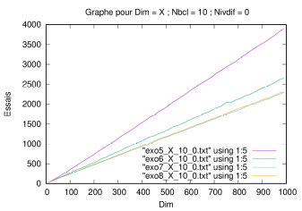
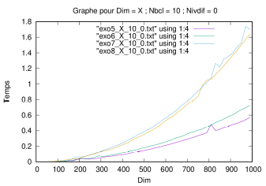
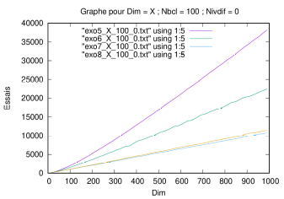
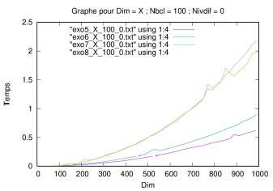
Sur la figure X et la figure X, nous voyons que le nombre d’essais varient de façon linéaire (une droite) peu importe l’exercice. La différence entre ces courbes est au niveau de la pente de ces droites. Elle est dû aux différentes stratégies utilisées. Nous voyons que peu importante le nombre de couleur, la stratégie de l’exercice 5 (courbes violet) a le plus d’essais à son compteur. On pourrait définir cette stratégie comme relativement « bête » par rapport aux autres exercices car elle n’exploite pas son potentiel maximum. Elle applique bordure_max_graphe à partir d’une bordure qui est presque vide. Contrairement à l’exercice 6 (courbes vertes), qui exploite un peu plus cette stratégie de bordure_max_graphe en parcourant d’abord la diagonale pour agrandir la bordure. Les stratégies de l’exercice 7 et 8 exploitent encore plus cette bordure grâce aux percées vers les points stratégiques. Cependant, comme nous le disons depuis le début de ce projet, plus la stratégie est élaborée, plus elle prendra du temps. Nous avons une illustration parfaite sur ces graphes. Certes la stratégie de l’exercice 5 a le plus d’essais, mais elle reste tout de même la plus rapide (Figure et X) contrairement aux autres fonctions de l’exercice 7 et 8 qui sont les plus longues. Cela est surtout dû à l’utilisation des fonctions répétitives de la fonction plus_court_chemin qui est très coûteuse en terme de temps à cause des parcours en largeur. On peut relever que l’allure des courbes du temps en fonction des dimensions relève bien de O(dim²).

Nous allons maintenant visualiser les courbes lorsque que nous varions le nombre de couleurs :
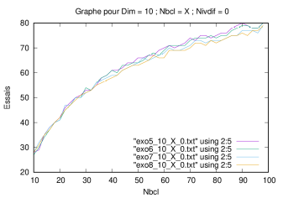
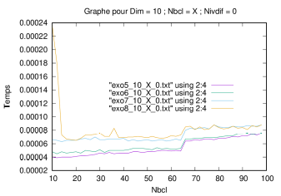
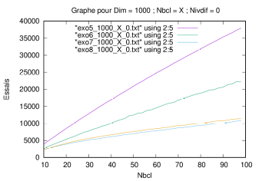
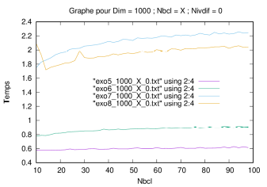
Sur une petite grille de dimension 10 (Figure X), nous remarquons que tout les exercices sont plus ou moins sur un pied d’égalité en terme d’essais. Il serait donc intéressant de prendre celle qui prend le moins de temps, mais comme on peut le voir dans la figure X, c’est relativement la durée partout. Intéressons nous maintenant pour une grande grille de dimension 1000. Nous voyons que, comme pour la variation des dimensions, les quatre stratégies sont linéaires et encore une fois, l’exercice 5 à le plus d’essais et l’exercice 7 le moins d’essais. Cette fois ci, dans les figures X et X, nous voyons bien que nos courbes sont des constantes donc nous pouvons en déduire que pour ces stratégies là, le nombre de couleurs n’influence pas sur le temps mais uniquement sur le nombre d’essais.

Enfin nous allons rapidement voir l’impact de la difficulté sur les différentes stratégies de cette partie.

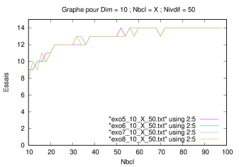
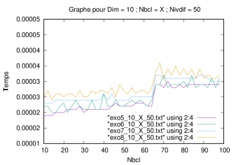
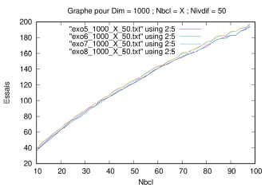

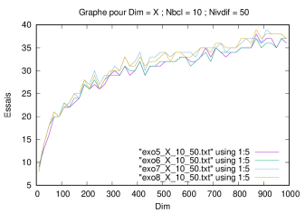
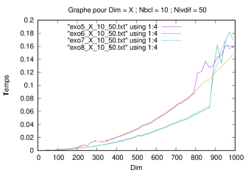
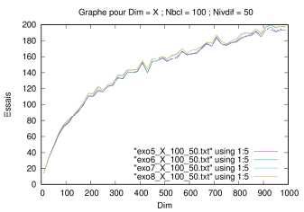
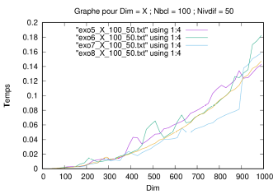

Nous avons effectué tous les tests précédents en passant la difficulté de 0 à 50. D’une manière générale, nous remarquons que toutes les fonctions ont sensiblement la même allure pour le nombre d’essais. Il serait donc intéressant de comparer leurs vitesses d’exécution mais visiblement, nous voyons dans les figures X X X X que toutes fonctions ont relativement le même temps donc il faudrait maintenant comparer la mémoire allouée pour encore plus repoussé l’optimisation.

II) Comparaison des deux parties

